Министерство науки и высшего образования РФ

Санкт-Петербургский политехнический университет Петра Великого

Институт компьютерных наук и кибербезопасности

Высшая школа «Компьютерных технологий и информационных систем»

ОТЧЕТ

по дисциплине «Практикум по программированию»

**Лабораторная работа № 1**

**Выполнил:**

Cтудент гр. 5130902/30002 Романович Михаил

**Проверил**

Ст. преподаватель А.М. Журавская

Санкт-Петербург

2024 г.

## **Задание**

1. Выбрать предметную о бласть согласно варианту индивидуального задания.

2. Спроектировать класс для выбранной предметной области.

3. Нарисовать диаграмму спроектированного класса.

4. Предусмотреть наличие у объекта полей, методов и свойств.

5. Предусмотреть наличие свойств только для записи

Вариант 9

Предметная область: **Интернет-оператор.** В классе хранить информацию о стоимости тарифа (одна для всех пользователей), наименовании оператора, числе абонентов. Реализовать метод для подсчета общей выручки.

## **Код программы/Листинг программы**

#include <iostream>

#include <string>

#include <conio.h>

#include <windows.h>

char bufRus[256];

char* Rus(const char* text) {

CharToOemA(text, bufRus);

return bufRus;

}

using namespace std;

class InternetOperator

{

public:

InternetOperator() : imya("Name"), abonent(0), cena(0) {};

InternetOperator(string n, int c, double p) {

imya = n;

if (c < 0)

abonent = 0;

else

abonent = c;

if (p < 0)

cena = 0;

else

cena = p;

};

double getItog() {

return cena * abonent;

}

string getImya() {

return imya;

}

void setAbonent(int count) {

if (count < 0)

abonent = 0;

else

abonent = count;

}

void setPrice(double p) {

if (p < 0)

cena = 0;

else

cena = p;

}

private:

string imya;

double cena;

int abonent;

};

int main() {

InternetOperator Rostelecom(Rus("Ростелеком"), 45216, 1990.90);

printf(Rus("Выручка компании %s: %f"), Rostelecom.getImya().c_str(), Rostelecom.getItog());

return 0;

}

Ссылка на код в Colab: https://colab.research.google.com/drive/1h3pcxnEPCHe9tQGA1IHrqR0sIw9V-9zv#scrollTo=0Qrm0nYYE3XK

**Пример работы программы**



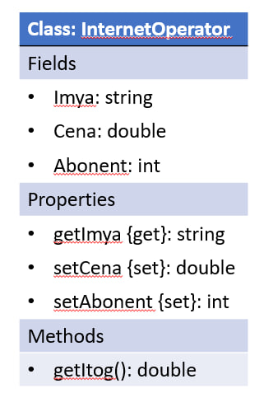

## **Вывод**

В ходе выполнения этой работы, я познакомился с ООП. Научился создавать и работать с классами. Также была построена диаграмма классов. А также были получены навыки в работе с такими сервисами как GitHub и Google Colab.